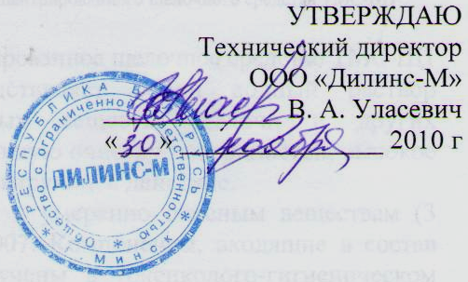

ИНСТРУКЦИЯ
по применению мыла жидкого М-1,
мыла жидкого М-2

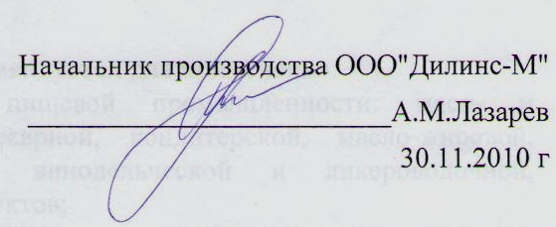

2010 г

ИНСТРУКЦИЯ
по применению мыла жидкого М-1,
мыла жидкого М-2
1 Общие сведения
1.1 Мыло жидкое М-1, мыло жидкое М-2 (далее по тексту – мыло) представляет собой ароматизированные водные растворы синтетических поверхностно-активных веществ, смягчающих компонентов, комплексообразователя и красителя. Обладает хорошим моющим и очищающим эффектом, приятным свежим запахом. Глицерин, экстракт алоэ и кондиционер смягчают и увлажняют кожу во время мытья. Благодаря комплексообразователю пригодно к использованию в жесткой воде.
2 Назначение
2.1 Мыло предназначено для ежедневного мытья кожи рук и тела, загрязненных пищевыми остатками масло-жирового и белкового характера, удаляет грязь, пигментные пятна, устраняет резкие запахи.
3 Область применения
3.1 Мыло рекомендуется к применению в быту, медицинских учреждениях, на предприятиях пищевой и перерабатывающей промышленности, общественного питания, коммунального хозяйства, транспорта и других областях промышленности с высокими требованиями к санитарно-гигиеническому режиму.
4 Токсикологические и клинико-аллергологические свойства
4.1 Мыло по параметрам острой токсичности, согласно классификации ГОСТ 12.1.007-76, при нанесении на кожу и введении в желудок относится к 4 классу мало опасных соединений. Местно раздражающие, ирритативные и сенсибилизирующие свойства в рекомендованных режимах применения не выражены.
5 Рекомендации по использованию
5.1 Цель обработки рук – удаление с кожи механических загрязнений.
5.2 Обработка рук проводится в следующих случаях:
- после посещения туалета;
- перед едой или перед работой с продуктами питания;
- при любом загрязнении рук.
5.3 Необходимое оснащение для эффективной обработки рук:
- дозированное мыло;
- салфетки одноразовые, чистые для промокания рук.
5.4 Правила и техника обработки рук:
- снять с рук часы, украшения, затрудняющие удаление загрязнений;
- мыло нанести на кисти рук в количестве 3-4 мл (одна-две порции из дозатора);
- руки намылить, затем ополоскать тёплой проточной водой (удаление загрязнений с кожи рук);
- повторно намылить руки, затем повторно ополоскать тёплой проточной водой (при повторном намыливании и ополаскивании, под воздействием тёплой воды и самомассажа, поры кожи открываются, смываются загрязнения из раскрывшихся пор).
- тёплая вода способствует более эффективному воздействию мыла, в то время как горячая вода удаляет с поверхности рук защитный жировой слой. Избегать употребления слишком горячей воды для мытья рук.
5.5 Последовательность движений при обработке рук:
- тереть одну ладонь о другую ладонь возвратно-поступательными движениями;
- правой ладонью растирать тыльную поверхность левой кисти, поменять руки;
- соединить пальцы одной руки в межпальцевых промежутках другой, тереть внутренние поверхности пальцев движениями вверх и вниз;
- соединить пальцы в «замок», тыльной стороной согнутых пальцев растирать ладонь другой руки;
- охватить основание большого пальца левой кисти между большим и указательным пальцами правой кисти, вращательное трение. Повторить на запястье. Поменять руки.
- круговым движением тереть ладонь левой кисти кончиками пальцев правой руки, поменять руки.
- каждое движение повторять не менее 5 раз. Обработка рук осуществляется в течение 1 минуты.
- после последнего ополаскивания руки насухо вытираются салфеткой. Этой же салфеткой закрываются водопроводные краны. Салфетка сбрасывается в ёмкость для утилизации.

Полное соблюдение требований настоящей инструкции обеспечивает эффективную гигиеническую обработку рук.

